Естествознание.
Краткосрочный план урока № 34.
Предмет: Естествознание  Урок: 3 |  | Школа: ОСШГ №11
Дата:25.01.2024 |  | ФИО учителя: Изибаева Д.Б.
Класс:4 «В» |  | Количество  присутствующих: |  | Количество  отсутствующих:
Раздел (сквозная тема): |  | Раздел 5–Физика природы.
Тема урока: |  | Что такое теплопроводность?
Цели обучения в соответствии с учебной программой: |  | 4.5.4.1 -познакомить с понятиям теплопроводность, теплопроводностью разных тел 4.1.2.2 -развивать мыслительные умения и навыки: анализировать и объяснять результаты эксперимента, выделять главное
Предполагаемый результат: |  | Все учащиеся смогут:  исследовать теплопроводность различных материалов  Большинство учащихся смогут:  представлять полученные результаты в форме по выбору учащегося  Некоторые учащиеся смогут:  работать в группах в соответствии с критериями.
Ход урока:
Этап урока/ Время | Действия педагога |  | Действия ученика |  | Оценивание | Ресурсы
1.Начало урока.  0-5 мин | Создание положительного эмоционального настроя:  «Вы талантливые, дети! Когда-нибудь вы сами приятно поразитесь, какие вы умные, как много и хорошо умеете, если будете постоянно работать над собой, ставить новые цели стремиться к их достижению…» (Ж.Ж.Руссо)  -Девочки, мальчики садитесь, пожалуйста.  -Какой урок сейчас?  -Проверяем готовность.  -Какое нужно настроение, чтобы урок получился удачный?  -Я желаю вам сохранить хорошее настроение на весь урок. |  | Приветствуют учителя. Организуют свое рабочее место, проверяют наличие индивидуальных учебных принадлежностей |  | ФО  Оценивание эмоционального состояния       | Эмоц. настрой
2. Середина урока.  5 – 35 мин | Проверка домашнего задания. ФО  К) Актуализация знаний. Целеполагание.  (К) Формулирование темы и цели урока.  Блиц-турнир  - Рассмотри фотографии. Как вы думаете, что их объединяет? Объясните почему.  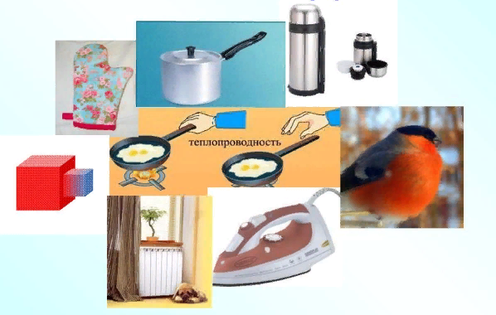  - В какую посуду наливают чай?  - А если нальют в металлическую кружку, сможем ли мы из нее пить чай?  - В какой кружке чай быстрее остывает?  Эти все вопросы я вам не просто так задала, для того, чтобы точно определиться с нашей темой, прошу обратить внимание на видеоролик.  Тема урока: Теплопередача.  Цели урока:  Изучение нового материала  Работа по учебнику.  Проведение исследования по описанию в учебнике  Подготовка материалов, необходимых для данного исследования.  Проведение опытов по описанию. (Учащиеся выполняют опыты  под руководством учителя.)  Групповая работа.  №1.Как проводят тепло твердые предметы?  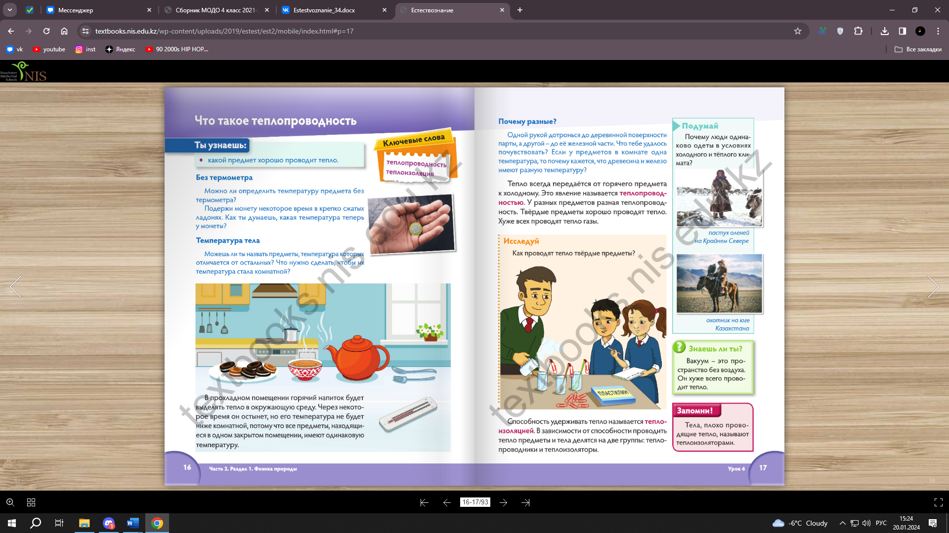  Нам потребуется:  - 3 Стакана  - 3 Скрепки  - 3 Ложки (металлическая, пластмассовая, деревянная )  - Емкость с горячей водой.  Выводы учащихся по выполненной работе.  Запись выводов по результатам исследования в оценочный лист.  Работа учащихся с рубрикой «Прочитай, чтобы знать».  Учитель предлагает прочитать текст,ответить на вопросы и сделать выводы.  Групповая работа.  №2. Какие материалы хорошо проводят сохраняют тепло?  Исследование №2.  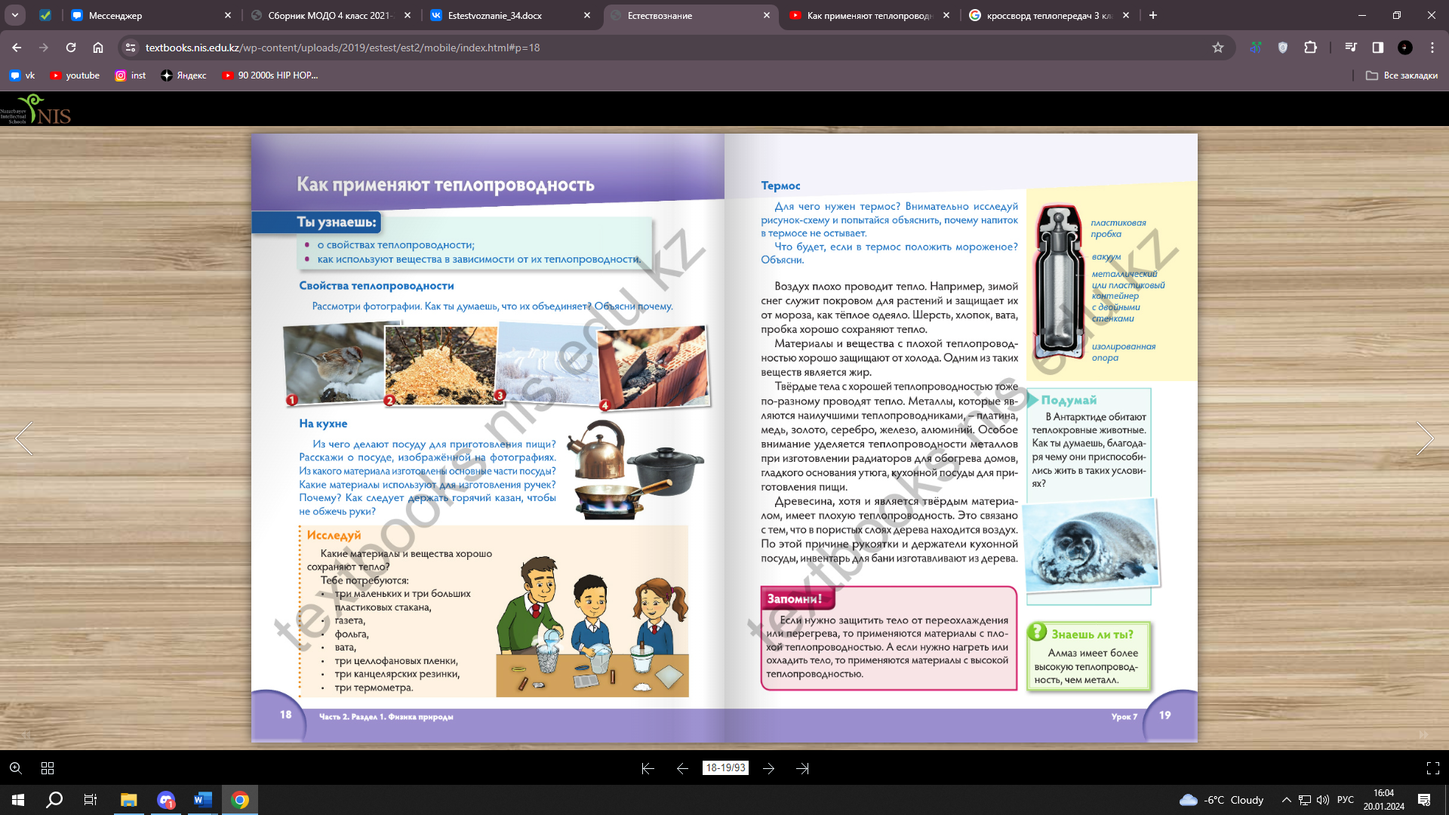  -Ребята, для этого эксперимента потребуется немного времени, поэтому для вывода ,отложим наше исследование на некоторое время.  №3. В чем секрет термоса и что такое теплоизоляция?  Исследование №2. Термос.  -Перед вами есть термос, как вы думаете для чего он нужен?  Для точного ответа, прошу обратить внимание на видеоролик.  Во время изучения нового материала учитель напоминает о том,  что можно также пользоваться глоссарием в конце учебника при  знакомстве с новыми определениями.  Физминутка  Для разминки из-за парт поднимаемся на старт!  Бег на месте! Веселей! И быстрей, быстрей, быстрей!  Делаем вперед наклоны –  Раз-два-три-четыре-пять!  Мельницу руками крутим, чтобы плечики размять.  Начинаем приседать –  Раз-два-три-четыре-пять!  А потом прыжки на месте, выше прыгаем все вместе!  Руки к солнышку потянем,  Руки в стороны растянем.  А теперь пора учиться,  Да прилежно! Не лениться!  Индивидуальная работа (задание 2 с предыдущего исследования ) – Выводы учащихся по выполненной работе.  Запись выводов по результатам исследования в оценочный лист.  Закрепление. ФО тест |  | Учащиеся слушают учителя, отвечают на вопросы  Формулируют тему урока, определяют цель уро  Просматривают видео к уроку  Повторяют движения за учителем  Учащиеся работают с учебнику  Учащиеся выполняют задания под руководством учителя. Отвечают на поставленные вопросы |  | ФО  ФО  ФО  ФО | Листы А3, А4.  Цветные карандаши  https://www.youtube.com/watch?v=lbbJwwmzhJY&t=170s  Интерактивная доска  Учебник.  https://ru.m.wikipedia.  www.google.kz  https://www.youtube.com/watch?v=-OXqmLACWoA
3. Конец урока.  35-40 мин | 7.Итог урока.  -Какую цель мы поставили на сегодняшнем уроке?  - Достигли ли мы этой цели?  - Какие затруднения были у вас на уроке?  - Что нужно сделать чтобы эти затруднения не  повторялись?  Рефлексия.  Предлагает оценить свою работу. |  | Отвечают на вопросы учителя, оценивают сою деятельность на уроке |  | ФО | Картинки к рефлексии.

